EDITAL DE LICITAÇÃO

TOMADA DE PREÇOS N.º 01/2017

RECURSO FEDERAL
CONTRATO DE REPASSE Nº: 824788/2015/MCIDADES

A PREFEITURA MUNICIPAL DE RIBEIRÃO CORRENTE, ESTADO DE SÃO PAULO, torna público aos interessados que, por determinação do Sr. Prefeito Municipal encontra-se aberto processo de licitação, na modalidade TOMADA DE PREÇOS N.º 01/2017, do tipo MENOR PREÇO, regime de execução EMPREITADA POR PREÇO GLOBAL, destinada à CONTRATAÇÃO DE PRESTAÇÃO DE SERVIÇOS TÉCNICOS DE ENGENHARIA, COM FORNECIMENTO DE MATERIAL, PARA EXECUÇÃO DE SERVIÇOS DE REFORMA NA PRAÇA PUBLICA – SANTA CRUZ, LOCALIZADA NO CENTRO DE RIBEIRÃO CORRENTE, para esta municipalidade, conforme especificado no objeto, projeto básico e plano de trabalho, de acordo com o que determina a Lei Federal n.º 8.666/93, de 21 de junho de 1.993, suas atualizações posteriores, Lei complementar 123/2006, nas Leis que regulam a repressão ao abuso do poder econômico, defesa do consumidor, Constituição Federal, Lei Orgânica do Município e das cláusulas e condições deste edital.

1 – DO OBJETO

1.1 - A presente TOMADA DE PREÇOS tem por objeto a seleção de proposta, pelo critério de julgamento de menor preço global, execução de serviços técnicos de engenharia, com fornecimento de material, para execução de serviços de reforma na praça publica – Santa Cruz, localizada no centro de Ribeirão Corrente, conforme especificado no projeto básico e plano de trabalho.

2 – DISPOSIÇÕES PRELIMINARES

2.1 – O Edital esta disponível no site www.ribeiraocorrente.sp.gov.br seus anexos poderão ser retirados pelos interessados em dias úteis até o dia 30/05/2017, no Setor de Licitações e Contratos, localizado na Rua: Prudente de Moraes, 850, centro, no horário compreendido entre 09h00 às 11:00.
2.2 – Somente poderão participar desta licitação as empresas detentoras do CRC – Certificado de Registro Cadastral da Prefeitura Municipal de Ribeirão Corrente, sendo que para novas inscrições no cadastro municipal deverão ser observadas as disposições constantes nos itens seguintes (2.3, 2.4 e 2.5).
2.3 – Os proponentes deverão apresentar até o dia 26 de maio de 2017, durante o horário de expediente, a documentação constante dos itens abaixo, para fornecimento do Certificado de Registro Cadastral, de acordo com as disposições da Lei Federal nº 8.666/93.
2.4 – Os documentos necessários à expedição do Certificado de Registro Cadastral, poderão ser apresentados em original ou qualquer processo de cópia autenticada, devidamente ENCADERNADOS, com todas as FOLHAS NUMERADAS E RUBRICADAS com a sequência abaixo a saber:
a) – cédula de identidade dos diretores ou sócios responsáveis pela empresa;
b) – certidão de registro comercial, no caso de empresa individual;
c) – ato constitutivo, estatuto ou contrato social em vigor, devidamente registrado, em se tratando de sociedades comerciais, e, no caso de sociedade por ações, acompanhado de documentos de eleição de seus administradores (expedido pelo Registro de Comércio ou Junta Comercial);
d) – prova de inscrição do ato constitutivo, no caso de sociedades civis, acompanhada de prova de registro do ato de eleição da diretoria em exercício (expedida pelo Registro Civil de Pessoas Jurídicas);
e) – decreto de autorização, em se tratando de empresa ou sociedade estrangeira em funcionamento no país, e o ato de registro ou autorização de funcionamento para atuar na área objeto da licitação;
f) – prova de inscrição no Cadastro Nacional de Pessoal Jurídicas (CNPJ);
g) – prova de inscrição no cadastro de contribuintes estadual e municipal, se houver, relativo ao domicílio ou sede da licitante, pertinente ao ramo de atividade e compatível com o objeto da licitação;
h) – prova de regularidade para com as Fazendas Estadual e Municipal do domicílio ou sede da licitante, ou outra equivalente, na forma da Lei;
i) – Certidão Conjunta Negativa de Débitos ou Certidão Conjunta positiva com efeitos de negativa, relativos a tributos federais e a divida ativa da união, expedida pela secretaria da Receita Federal e ao Fundo de Garantia por Tempo de Serviço (FGTS), demonstrando a situação regular no cumprimento dos encargos sociais instituídos por lei;
j) – registro ou inscrição no Conselho Regional de Engenharia, Arquitetura e Agronomia CREA, atualizado;
k) – balanço patrimonial e demonstrações contábeis do último exercício social, já exigíveis e apresentados na forma da lei, vedada sua substituição por balancetes ou balanços provisórios, podendo ser atualizados por índices oficiais quando encerrados há mais de três meses;
l) – demonstração de capacitação financeira da licitante, a ser comprovada mediante balanço patrimonial encerrado em 31/12/2016, que apresente os índices mínimos de solvência, conforme abaixo:

LG = Ativo Circulante + Realizável a Longo Prazo > 1,40
Passivo Circulante + Exigível a Longo Prazo

GE = Passivo Circulante + Exigível a Longo Prazo < 0,40
Ativo Total

m) – certidão negativa de falência ou concordata expedida pelo Distribuidor da sede da proponente, com prazo de validade em vigor, inexistindo prazo de validade na referida certidão, será admitida a validade por prazo de 90 (noventa) dias da data da sua emissão;
n) - declaração fornecida pelo Fórum central da localidade onde se encontra a sede do licitante, declarando quais os Cartórios que controlam os feitos relativos ao item anterior.
o) – em se tratando de licitante que não tenha encerrado seu primeiro exercício social, em substituição às exigências constantes dos itens k e l anteriores, serão aceitas demonstrações contábeis referentes ao período compreendido desde o início de suas atividades até, no mínimo, o segundo mês imediatamente anterior ao da data de publicação deste edital. Deverão ser apresentados, pelo menos, a demonstração do resultado e a de lucros ou prejuízos acumulados e o balanço de abertura.
2.5 – Não serão aceitos protocolos de requerimentos dos documentos elencados nos itens acima mencionados.

2.6 – Não será admitida a participação nesta licitação de empresas em regime de concordata, recuperação judicial ou cuja falência tenha sido decretada, as pessoas físicas ou jurídicas elencadas no artigo 9º da Lei Federal nº 8.666/93, bem como as sociedades estrangeiras não estabelecidas no Brasil.

2.7 – Estão igualmente proibidas de participar desta licitação as empresas declaradas inidôneas, nos termos dos incisos III e IV do artigo 87 da Lei Federal nº 8.666/93, bem como aquelas que se encontram interditadas por crimes ambientais nos termos do artigo 10 da Lei nº 9.605/98.

3 – DOS RECURSOS ORÇAMENTÁRIOS

3.1 – As despesas decorrentes da execução do objeto da presente licitação correrão por conta dos recursos oriundos da verba orçamentária codifica da sob nº:

02 05 DEPARTAMENTO DE SERV MUNICIPAIS E OBRAS
4.4.90.51.00OBRAS E INSTALAÇÕES
15 451 0049 2250 Atividades do Serv Obras e Engenharia
3.3.90.39.00 OUTROS SERVIÇOS DE TERCEIROS – PESSOA JURÍDICA
FICHA 219

4 – DA APRESENTAÇÃO DOS ENVELOPES
4.1 – As proponentes deverão apresentar 02 (dois) envelopes devidamente fechados e lacrados, com a identificação da Empresa, mencionando o número desta Tomada de Preços, constando no primeiro o subtítulo HABILITAÇÃO e no segundo o subtítulo PROPOSTA.
4.2 – A Licitante deverá apresentar, em impresso da empresa, junto ao envelope de habilitação o CREDENCIAMENTO de seu preposto para representá-la nesta licitação.
4.3 – Os envelopes resultantes da participação na presente licitação, HABILITAÇÃO e PROPOSTA, deverão ser protocolados até o dia 30 de maio de 2017, no Departamento de Licitações até as 13h30min., impreterivelmente e os envelopes nº “1”, contendo a Documentação serão abertos à partir das 14h00 horas do mesmo dia, no Departamento de Licitações e Contratos sito à Rua Prudente de Moraes, 850, centro.
4.4 - Havendo a concordância da Comissão de Licitação e de todos os proponentes, formalmente expressa pelas assinaturas na respectiva Ata, renunciando à interposição de recursos da fase de habilitação, proceder-se-á, nesta mesma data, à abertura dos envelopes nº “2”, contendo as Propostas de Preços dos proponentes habilitados.

5 – DA HABILITAÇÃO

5.1 – O Envelope HABILITAÇÃO deverá conter:

5.1.1 - Certificado de Registro Cadastral emitido pelo Setor de Licitação da Prefeitura Municipal de Ribeirão Corrente.

5.1.2 – Prova de QUALIFICAÇÃO TÉCNICA consistente em:

a) Certidão de Registro de Pessoa Jurídica, emitida pelo CREA, em nome da licitante, com validade na data de sua apresentação;

b) Comprovação de que o(s) responsável(is) técnico(s) pelos serviços de maior relevância, assim definidos: ITEM 2.3 – PISO e 2.4 – PERGOLADO, pertence(m) ao quadro permanente da empresa, de acordo com a legislação vigente.

c) Comprovação de aptidão para o desempenho de atividade pertinente e compatível para os seguintes itens: ITEM 2.3 – PISO e 2.4 – PERGOLADO, ficando estes itens definidos como as parcelas de maior relevância, nos termos do parágrafo 2º do artigo 30 da Lei n.º 8.666/93. Esta comprovação se dará mediante a apresentação de atestados específicos de suas execuções, em nome do responsável técnico, expedidos por entidades de direito público ou privado, acompanhadas das respectivas Certidões de Acervo Técnico (CAT), de acordo com cada tipo de serviço, e ainda, indicação das instalações, do aparelhamento e do pessoal técnico adequado para a realização do objeto desta licitação, bem como, da qualificação de cada um dos membros da equipe técnica que se responsabilizará pelos trabalhos.

d) A Certidão de Acervo Técnico – CAT deverá referir-se às atividades técnicas que façam parte das atribuições legais do profissional, sendo que somente serão aceitas as constantes do artigo 1º da Resolução 218 do CONFEA e relacionadas à execução de obras, a saber:

- Coordenação;
- Direção;
- Execução;
- Fiscalização;
- Supervisão.

e) O profissional deverá fazer parte do quadro permanente da empresa- licitante na data de apresentação dos Documentos de Habilitação e Proposta, na condição de:

- empregado;
- sócio;
- diretor, ou;
- autônomo com contrato de prestação de serviços, registrado no Cartório de Títulos e Documentos.

f) O(s) profissional(is) detentor(es) do(s) atestado(s) de responsabilidade técnica, deverá(ão) integrar a equipe técnica responsável pela execução dos serviços ora licitados.

5.1.3 - Declaração expressa da licitante, sob as penas da Lei, de que recebeu a pasta contendo o Edital, seus anexos e respectiva minuta do contrato, e que tomou conhecimento de todas as informações e das condições locais para o cumprimento das obrigações objeto desta licitação.

5.1.4 - Comprovante de Vistoria e Comparecimento na visita técnica no local onde será realizada a obra, a ser realizada até o dia 30/05/2017, às 11h00 (Anexo IV) expedido pela Prefeitura Municipal de Ribeirão Corrente.

5.2 – Com a apresentação do envelope HABILITAÇÃO, a licitante expressa o pleno conhecimento de que assume inteira responsabilidade pela perfeita execução do objeto desta licitação e adere aos termos do presente Edital e Contrato que vier a ser firmado.

5.3 QUALIFICAÇÃO FINANCEIRA

5.1 Garantia para habilitação conforme o estabelecido no Artigo 31, III, da Lei Federal n.º 8.666/93 e alterações posteriores, no importe de R$ 2.500,00(dois mil e quinhentos reais) a qual deverá ser protocolada na Secretaria da Prefeitura Municipal de Ribeirão Corrente até as 11 horas do dia 29/05/2017.

5.2 – Com a apresentação do envelope HABILITAÇÃO, a licitante expressa o pleno conhecimento de que assume inteira responsabilidade pela perfeita execução do objeto desta licitação e adere aos termos do presente Edital e Contrato que vier a ser firmado, como condição de assinatura do contrato.

6 – DA PROPOSTA

6.1 – A proposta deverá ser apresentada em formulário padrão, fornecido juntamente com este Edital, devendo ser datilografada em 01 (uma) via, datada, carimbada e assinada, sem emendas, borrões ou rasuras, contendo o seguinte:

a) - preço unitário conforme cronograma físico financeiro para execução da obra em 04 (quatro) meses.

b) – preço total da obra pronta, discriminando BDI conforme fórmula anexa.

c) – condição de pagamento (até o sétimo dia útil do mês posterior à medição dos serviços efetivamente executados).

d) - Prazo de validade da proposta, não inferior a 60 (sessenta) dias;

e) – O preço não deverá ser cotado com 03 (três) ou mais casas após a vírgula;

f) – Não serão aceitas propostas alternativas.
g) – nome do banco, número da agência e número da conta corrente para posterior pagamento.

h) – dados do responsável legal para assinatura do contrato, tais como: nome, RG, CPF, endereço residencial e cargo.

6.2 – Para apresentação das informações constantes dos itens retro-mencionados, deverá ser utilizado papel com identificação da licitante, datilografado em 01 (uma) via, também datado, carimbado e assinado, sem emendas, borrões ou rasuras.

7 – CONSIDERAÇÕES PARA APRESENTAÇÃO DAS PROPOSTAS

7.1 – As propostas deverão ser elaboradas, observando atendimento rigoroso às instruções contidas neste Edital e apresentar, em idioma nacional, sem cotas marginais.

7.2 – A Empresa não poderá, em hipótese alguma, propor, posteriormente, modificações nos preços, prazos ou condições de sua proposta, sob a alegação de insuficiência de dados.

8 – DOS PREÇOS

8.1 – Os preços cotados deverão ser para prestação dos serviços do objeto desta licitação, conforme necessidade, e nos mesmos deverão estar inclusas todas as despesas decorrentes de impostos, taxas, seguros, encargos trabalhistas, previdenciários, tributários, etc., quando advirem da execução do objeto desta licitação

9 – DOS PRAZOS

9.1 – O prazo de validade do contrato será de 04 (quatro) meses, podendo ser prorrogado, conforme facultam os incisos I e II do artigo 57 da Lei Federal nº. 8.666 de 21 de junho de 1993 e atualizações posteriores, com início à partir da data de assinatura do contrato.

9.2 – Ocorrendo rejeição, total ou parcial, dos serviços, a Prefeitura Municipal de Ribeirão Corrente sustará o pagamento da fatura correspondente até o saneamento da irregularidade, bem como poderá rescindir o contrato, no todo ou em parte, de acordo com a sua conveniência.

9.3 – Nos casos de interrupção ou retardamento na prestação dos serviços por qualquer motivo, a licitante contratada diligenciará, para a sua conclusão, a obtenção de outros meios necessários à sua consecução, devendo o fato ser comunicado à Prefeitura Municipal de Ribeirão Corrente imediatamente, sem que disso resulte qualquer responsabilidade ou ônus para a Prefeitura Municipal de Ribeirão Corrente.

9.4 – Quando o caso fortuito, a força maior ou o fato do príncipe ocasionar a interrupção dos serviços, a Empresa deverá comunicar a ocorrência à Prefeitura Municipal de Ribeirão Corrente, imediatamente, especificando as causas e providências adotadas.

9.5 – A rejeição dos serviços não ensejará na prorrogação do prazo da prestação e a Empresa reembolsará a Prefeitura Municipal de Ribeirão Corrente das despesas com inspeção que resultarem em rejeição, bem como do valor eventualmente pago pelo fornecimento dos serviços rejeitados pela fiscalização.

9.6 – O prazo para iniciar a prestação dos serviços ora licitados será após a emissão do Ordem de Execução dos Serviços a ser emitido pelo Departamento de Obras do Município e pela Caixa Econômica Federal, conforme necessidade da licitadora e com prazo final de 04 (quatro) meses.

9.7 – O prazo de validade da proposta não poderá ser inferior a 60 (sessenta) dias, contados à partir da data de abertura da mesma.

9.8 – O prazo para interposição de recursos contra as decisões da Comissão Permanente de Licitações, será de 05 (cinco) dias úteis, à contar da intimação do ato, que será feita na forma da lei.

9.9 – Após a competente homologação do processo, a Empresa vencedora será regularmente convocada para, no prazo de 03 (três) dias, firmar o contrato.

10 – DO JULGAMENTO

10.1 – A presente licitação é do tipo “menor preço global”, e será considerada vencedora a licitante que, tendo apresentado a proposta de acordo com as especificações e atendidas as demais exigências do Edital, cotar o menor preço global.

10.2 – A Comissão de Licitação rejeitará as propostas que:

a) - contiverem qualquer limitação, reserva ou condição contrastante com o presente Edital.
b) – não contiverem informações suficientes para a perfeita identificação, qualificação e avaliação dos preços dos materiais e dos serviços.
c) – apresentarem preços manifestamente inexequíveis, à critério do Departamento responsável pela elaboração do parecer técnico fundamentado.

10.3 – A Comissão Julgadora poderá solicitar das licitantes, em todas as fases da Licitação, quaisquer esclarecimentos, informações ou dados adicionais, se entender que são necessários para seu julgamento, sendo que os esclarecimentos não poderão implicar em modificação das condições do preço ofertado.

10.4 – Em caso de empate, a decisão processar-se-á por intermédio de sorteio.

10.5 – Para as hipóteses acima, será lavrada Ata circunstanciada, assinada pelos membros da Comissão e pelos licitantes.

11 – DA ABERTURA DOS ENVELOPES

11.1 – No dia, hora e local designados, em sessão pública, a Comissão Permanente de Licitação promoverá a abertura do envelope HABILITAÇÃO, examinará e rubricará a documentação apresentada, com vistas à habilitação ou inabilitação das licitantes. Na mesma sessão, caso todas as licitantes desistirem expressamente da interposição de recursos, será promovida a abertura dos envelopes contendo as PROPOSTAS.

11.2 – Serão consideradas inabilitadas as proponentes que:

a) – não satisfizerem todas as exigências e condições do Edital.
b) – não apresentarem, no prazo definido pela Comissão permanente, os esclarecimentos solicitados.
c) – fizerem menção no envelope HABILITAÇÃO, ao conteúdo do envelope PROPOSTA.
d) – apresentarem propostas baseadas em propostas dos outros concorrentes.

12 – DAS CONDIÇÕES DO RECEBIMENTO DOS SERVIÇOS

12.1 – O recebimento dos serviços, objeto desta licitação, se dará nos termos do artigo 73 da Lei Federal nº. 8.666 de 21 de Junho de 1993, e alterações subsequentes, de acordo com as necessidades da Licitadora.

13- DA FORMA DE PAGAMENTO

13.1- A Prefeitura Municipal de Ribeirão Corrente - SP promoverá o pagamento do valor correspondente à medição dos serviços efetivamente prestados que será efetuado até o 7º (sétimo) dia do mês posterior à prestação dos serviços.

13.2- A compensação financeira, por eventual atraso no pagamento, ocorrerá nas condições da legislação vigente.

14- DOS REAJUSTES

14.1- Os preços contratados não serão reajustados em prazo inferior a 12 (doze) meses, salvo de a Legislação Federal permitir e nas condições desta.

14.2 – Em caso de prorrogação, os contratos poderão ser reajustados mediante aplicação da variação do IPC-FIPE no período, ou outro índice oficial que vier a substituí-lo.

15- DO CONTRATO

15.1- Para o fiel cumprimento das condições ajustadas entre a Prefeitura Municipal de Ribeirão Corrente e a Empresa vencedora, será firmado o Contrato, nos termos da Minuta constante no Anexo III deste Edital.

15.2 No ato da assinatura do contrato a vencedora deverá, obrigatoriamente, prestar garantia no valor de 5% (cinco por cento) do valor total do contrato, em uma das formas previstas na Lei 8666/93.

16- DAS SANÇÕES

16.1- Sem prejuízos das sanções previstas no artigo 87, da Lei Federal nº. 8.666/93, a contratada sujeitar-se-á às seguintes multas;

a) 15% (quinze por cento) sobre o valor que será atribuído ao contrato, pela inexecução total ou parcial do ajuste;
b) Se a licitante vencedora não prestar os serviços no prazo determinado, depois de notificada na forma da Lei, incidirá em mora e responderá pelo pagamento de multa diária de 2,0% (dois por cento) do valor do contrato, exceto quando o atraso se der por motivo de força maior, caso fortuito ou fato do príncipe.

16.2- A recusa em aceitar ou retirar o Contrato, dentro do prazo definido, caracterizará o descumprimento das obrigações assumidas por parte da adjudicatária, que sujeitar-se-á também à multa prevista na letra (a).

17- DA LEGISLAÇÃO

17.1- A presente Licitação é regulamentada pela Lei Federal nº. 8.666 de 21 de junho de 1993 e alterações subsequentes.

18- DISPOSIÇÕES FINAIS

18.1- Os casos omissos, não previstos neste Edital, serão solucionados pela Comissão Permanente de Licitação.

18.2- A prefeitura Municipal de Ribeirão Corrente/SP reserva-se ao direito de revogar ou anular a presente Licitação, bem como de não aceitar os serviços que não se enquadrarem dentro das especificações exigidas.

18.3- A licitante vencedora responsabilizará por eventuais danos que vierem causar a Prefeitura Municipal de Ribeirão Corrente ou a terceiros, seja por ato próprio, seja por ato de seus empregados e/ou prepostos, decorrentes da execução do objeto desta licitação.

18.4- As contratações, inclusive de mão de obra, feitas pela licitante vencedora serão regidos pela disposição de direito privado e pela legislação trabalhistas, não se estabelecendo quaisquer relações entre terceiros e contratados e pela Prefeitura Municipal de Ribeirão Corrente.

18.5- A Comissão Permanente de Licitação dirimirá as dúvidas que suscite o edital, desde que solicitadas por escrito até 05(cinco) dias úteis antes da data fixada para a abertura dos envelopes de habilitação.

18.6– Para dirimir controvérsias decorrentes deste certame, o Foro competente é o da Comarca de Franca, com renúncia de qualquer outro por mais privilegiado que seja.

18.7– Integram o presente Edital os seguintes Anexos:

ANEXO I – Projeto Básico, Memorial Descritivo, Cronograma Físico Financeiro e Planilha;

ANEXO II - Impresso específico para preenchimento da Proposta;

ANEXO III - Minuta do Contrato;

ANEXO IV - Declaração de Vistoria e Comparecimento.

ANEXO V Termo de Ciência e Notificação (TCESP)

ANEXO VI Declaração que não possui em seu quadro societário servidor público da ativa, ou empregado de empresa pública ou de sociedade de economia mista.

ANEXO VII – Declaração CADMADEIRA.

E, para que chegue ao conhecimento dos interessados, expede-se o presente Edital, que será publicado no Diário Oficial da União, Imprensa Oficial, em jornal de grande circulação e afixado no Quadro de Avisos da Prefeitura Municipal de Ribeirão Corrente/SP.

Ribeirão Corrente, 12 de maio de 2017.

___________________________
ANTONIO MIGUEL SERAFIM
Prefeito

TOMADA DE PREÇOS Nº 01/2017

ANEXO I

PROJETO BÁSICO, MEMORIAL DESCRITIVO, CRONOGRAMA FÍSICO FINANCEIRO E PLANILHA

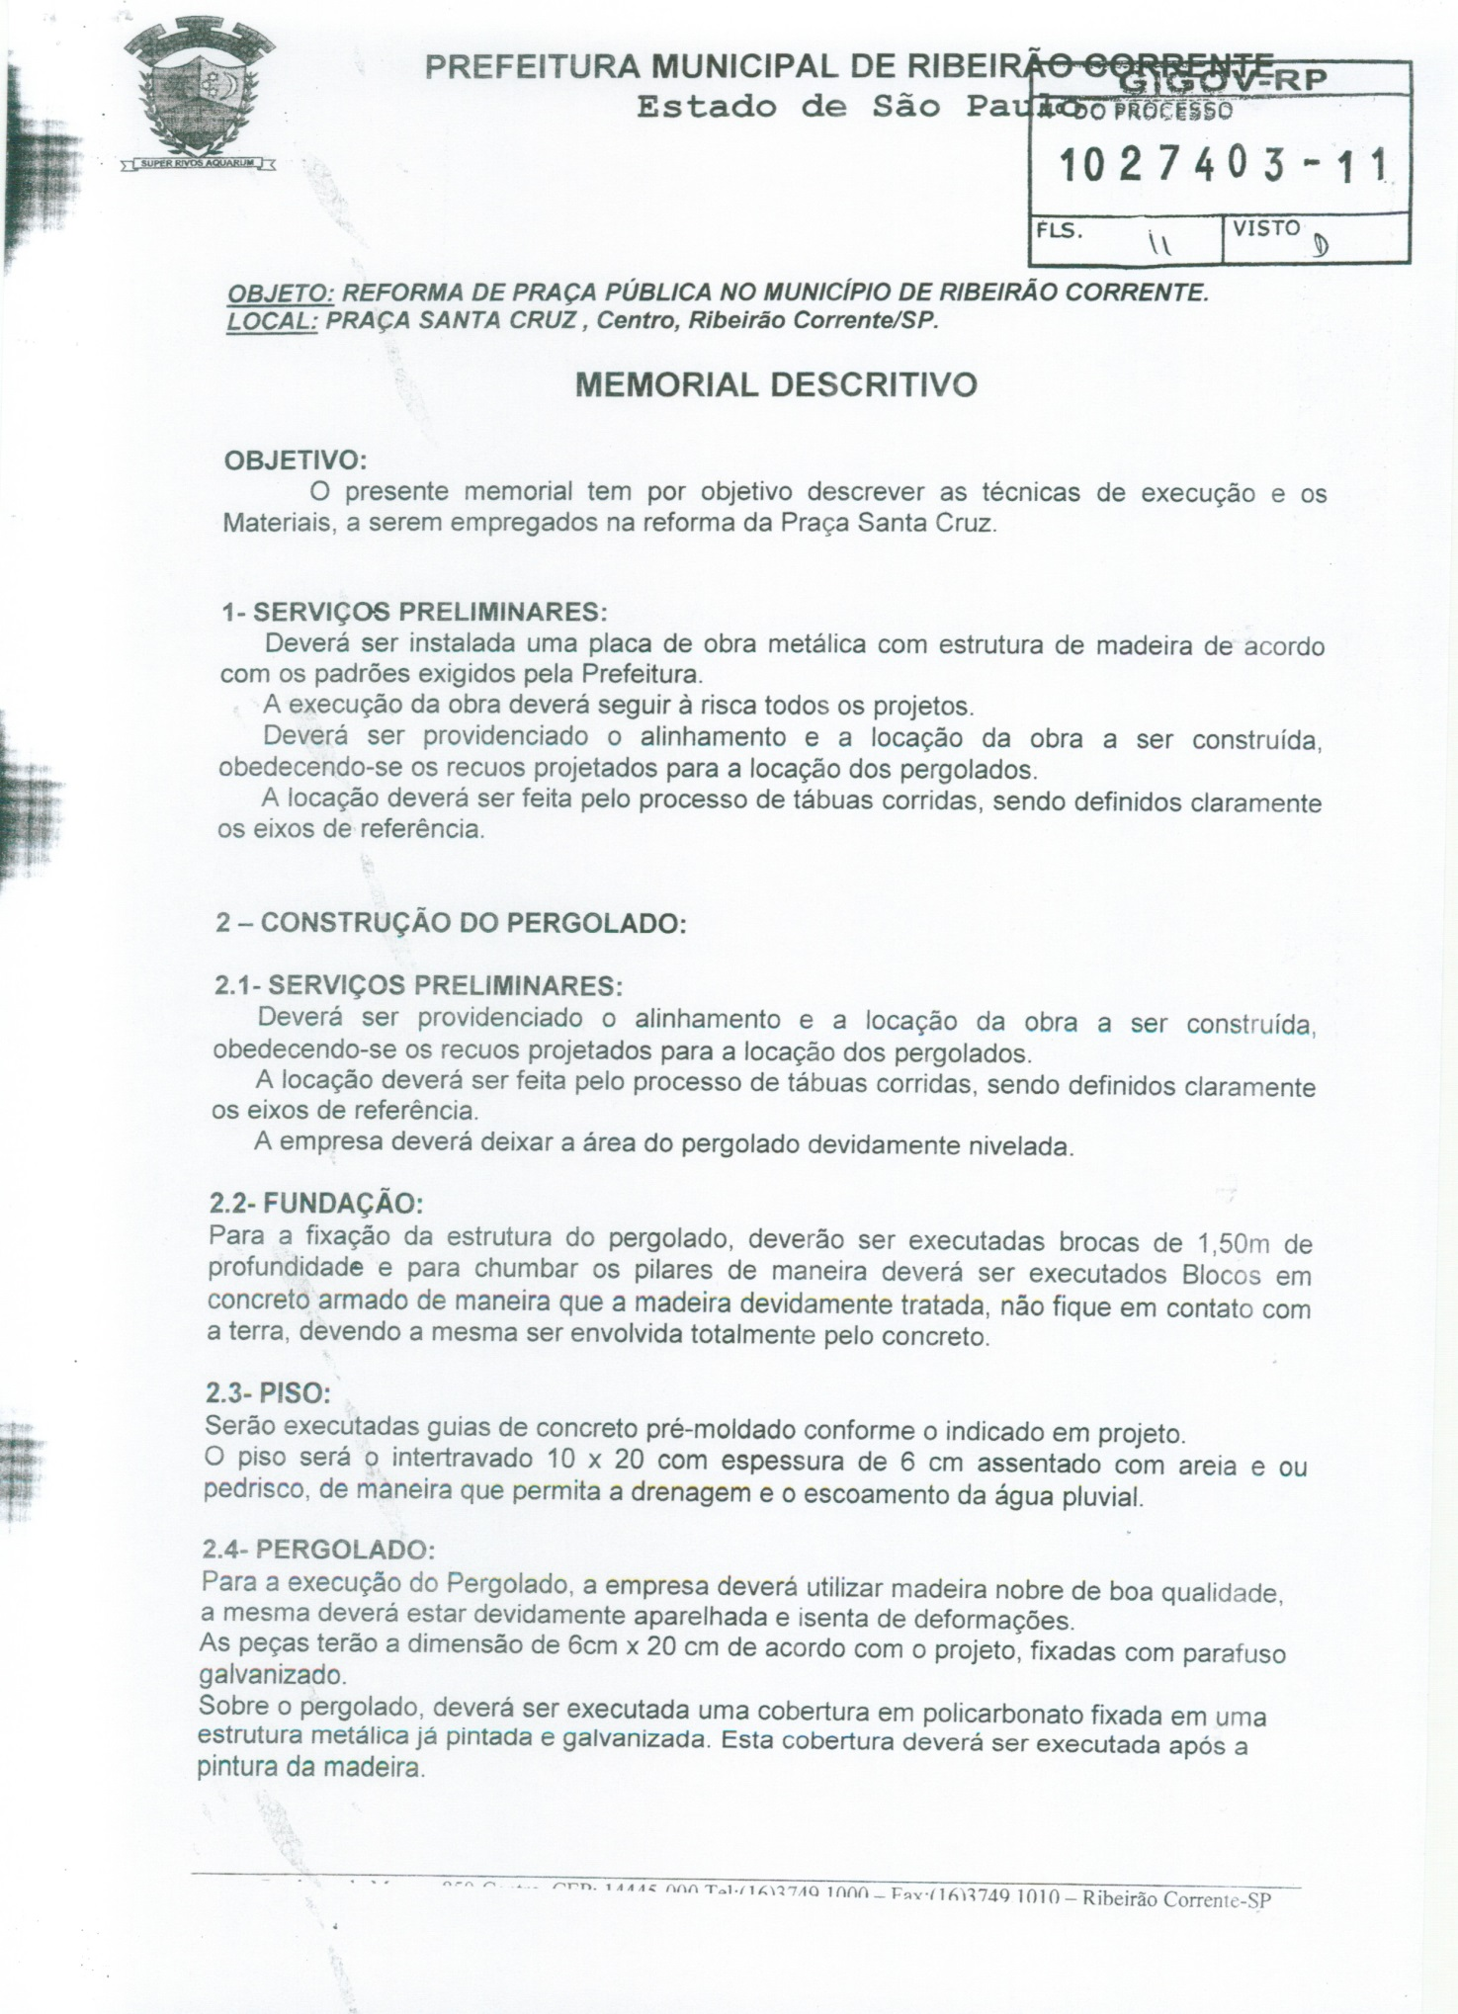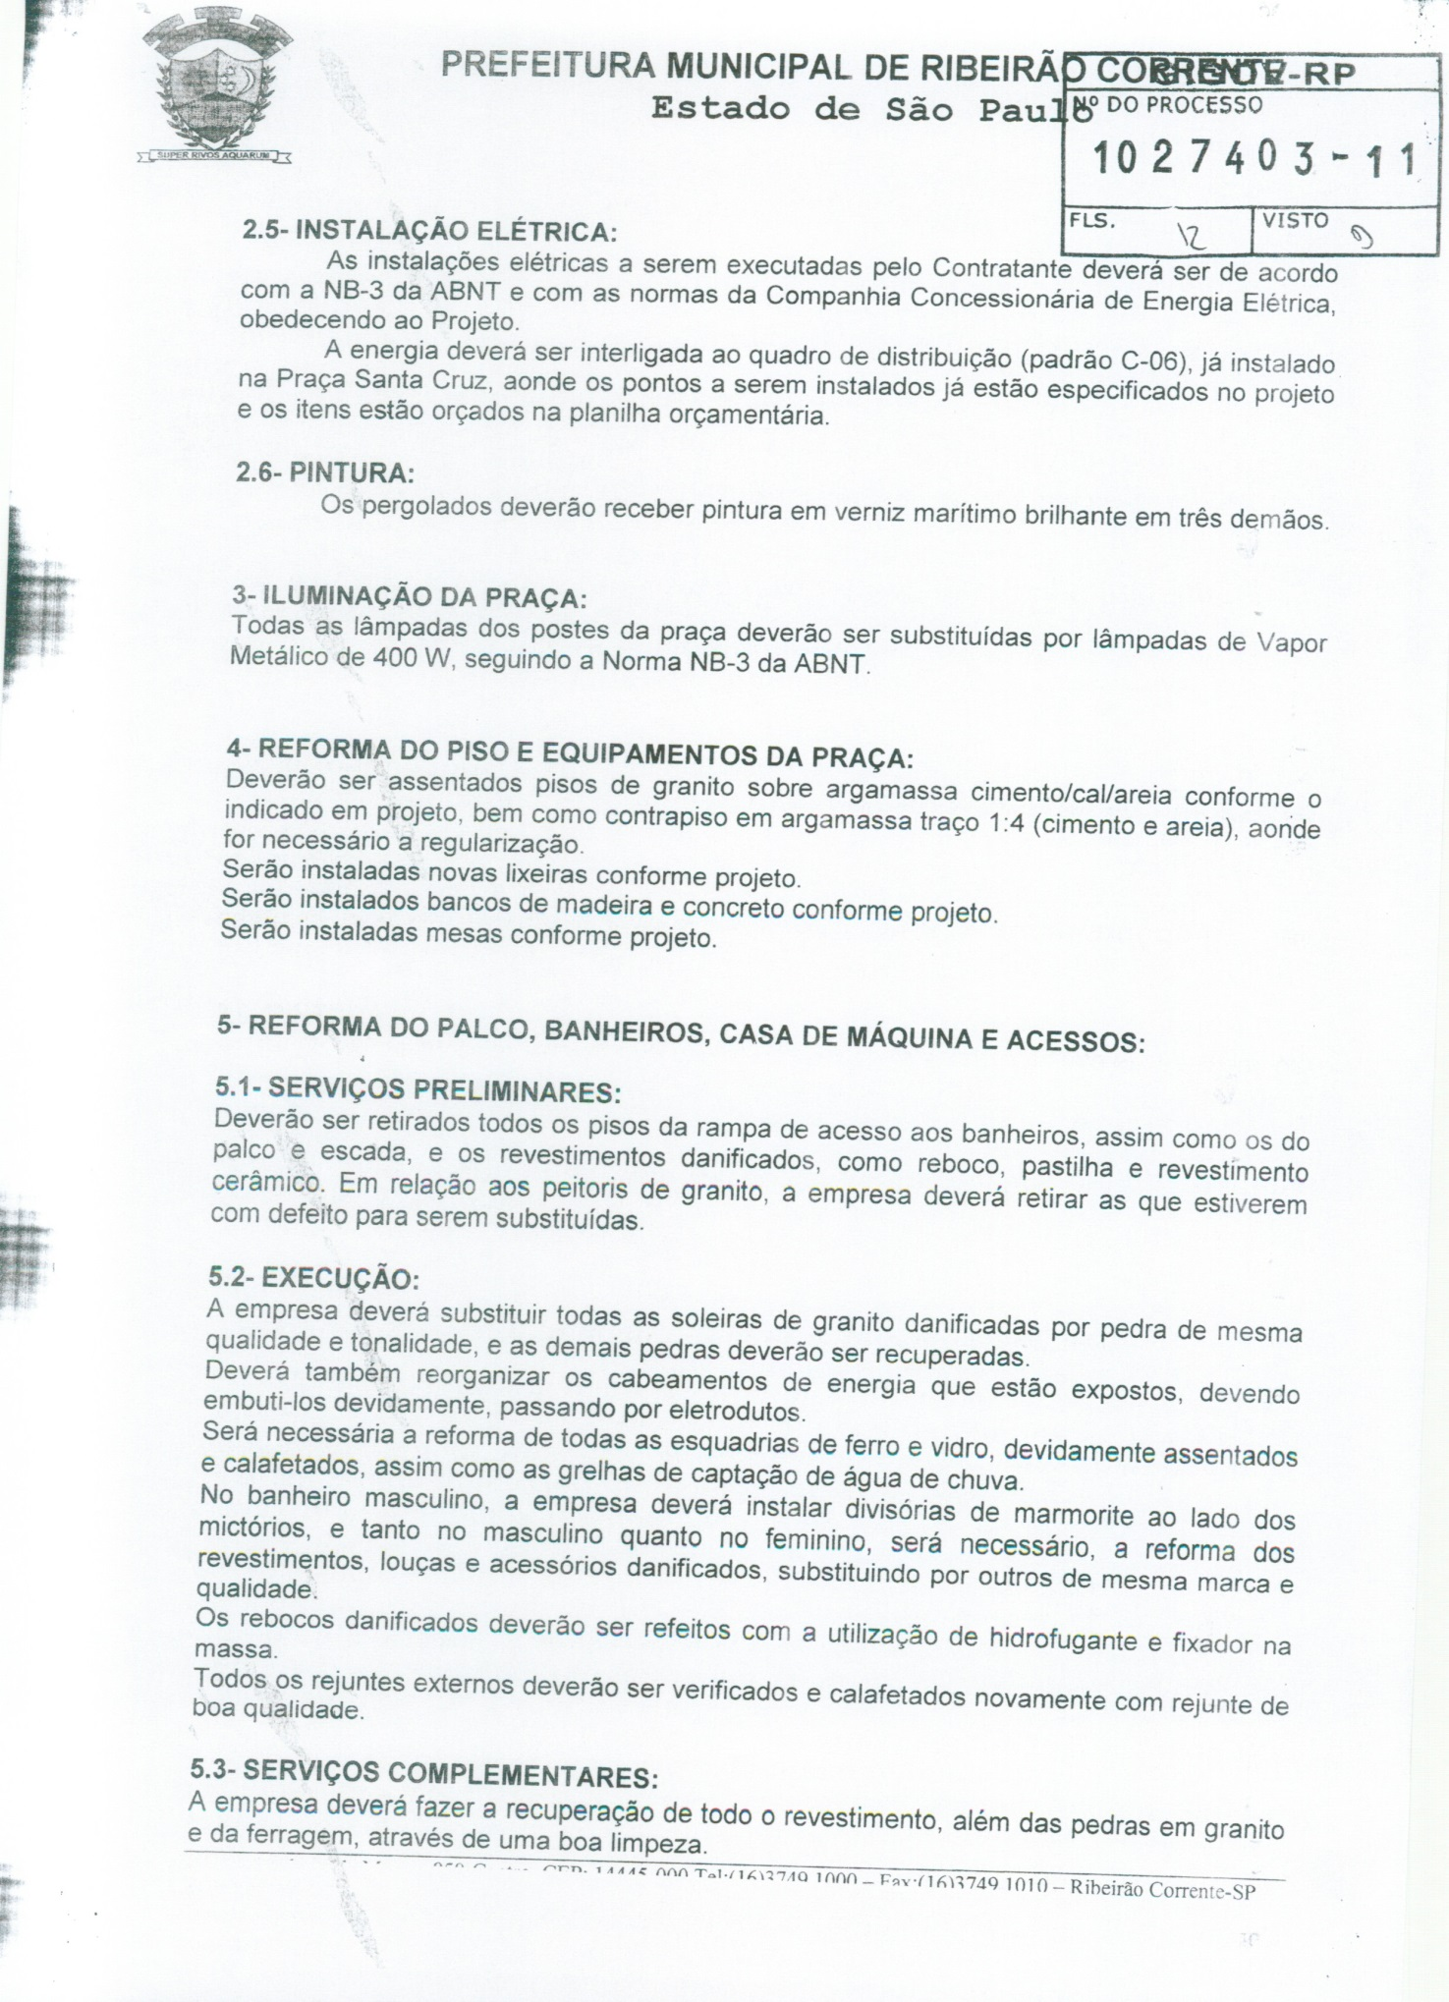

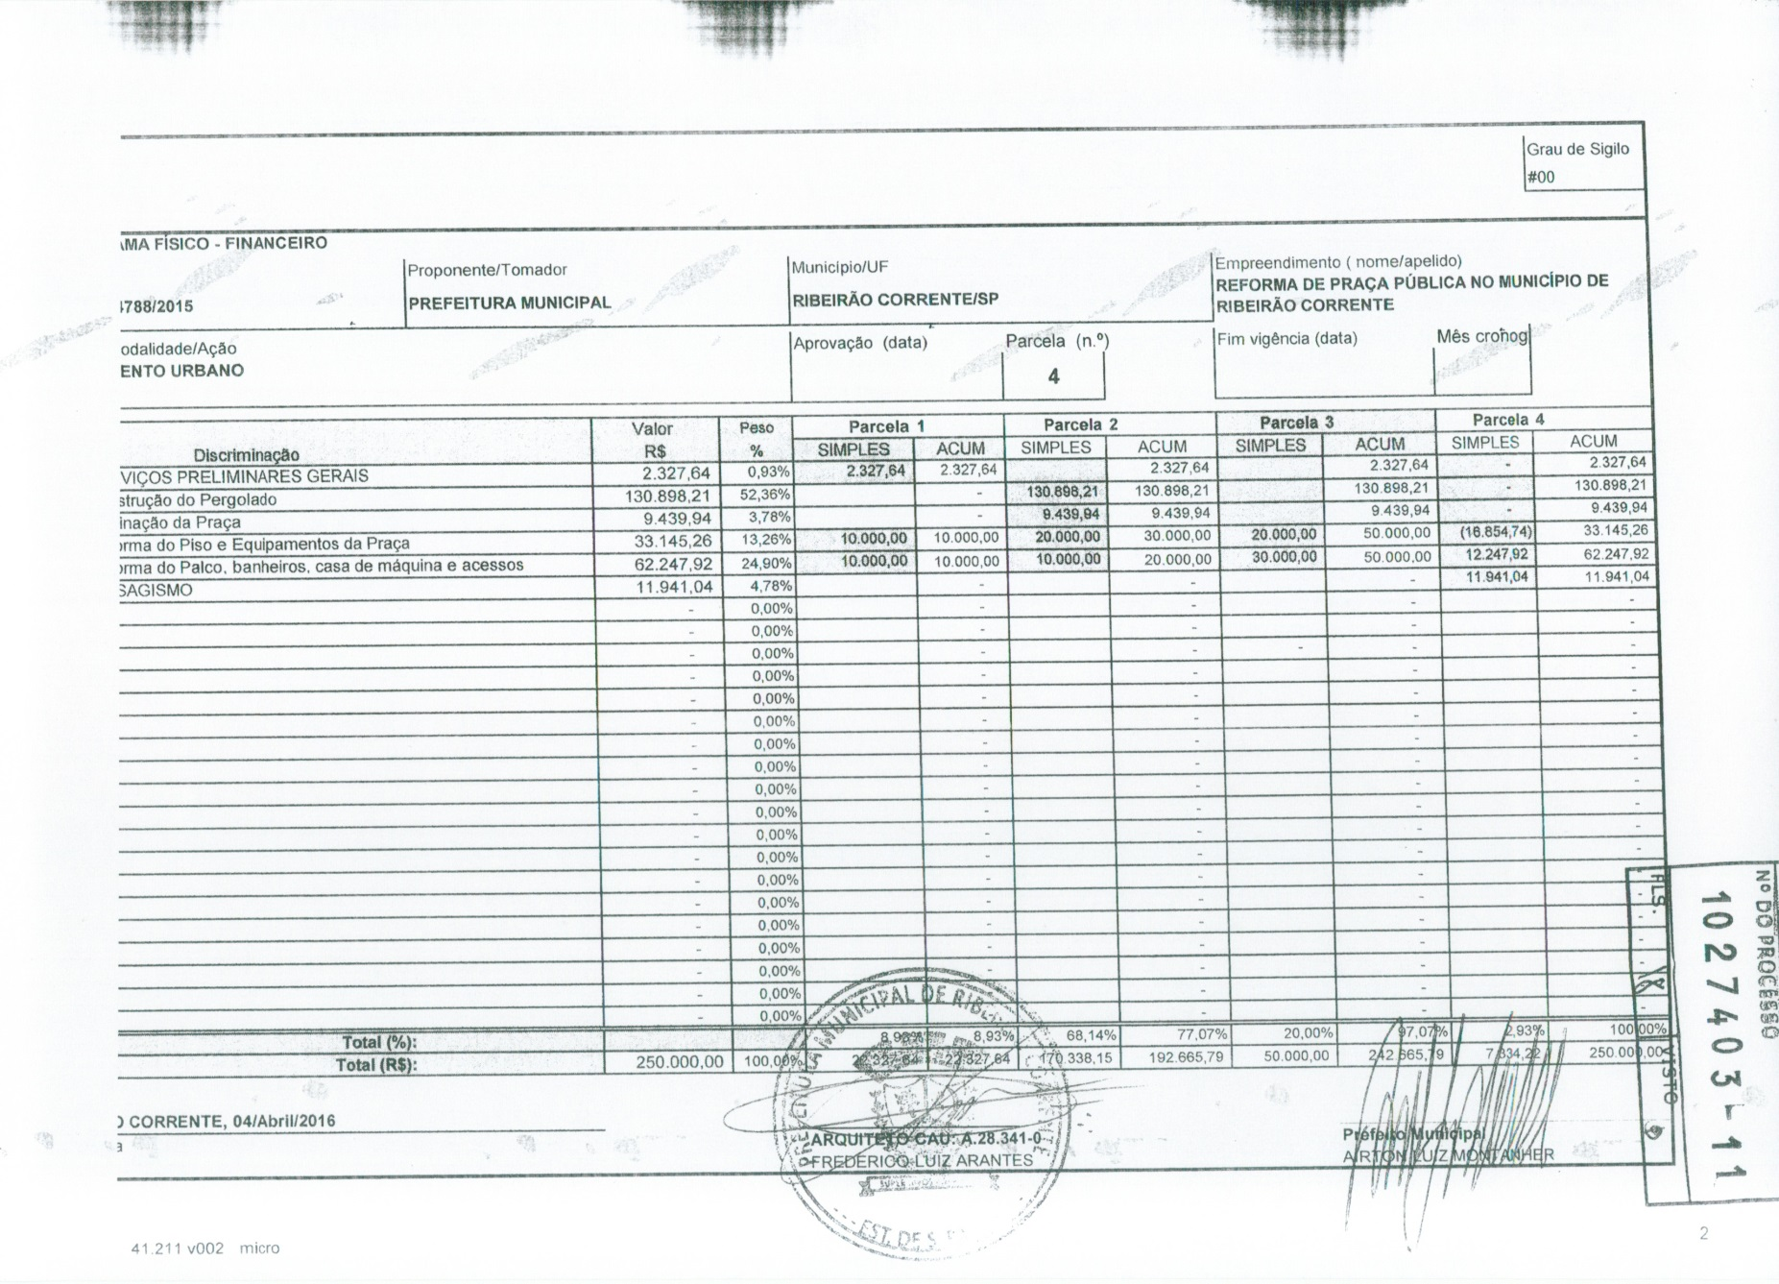

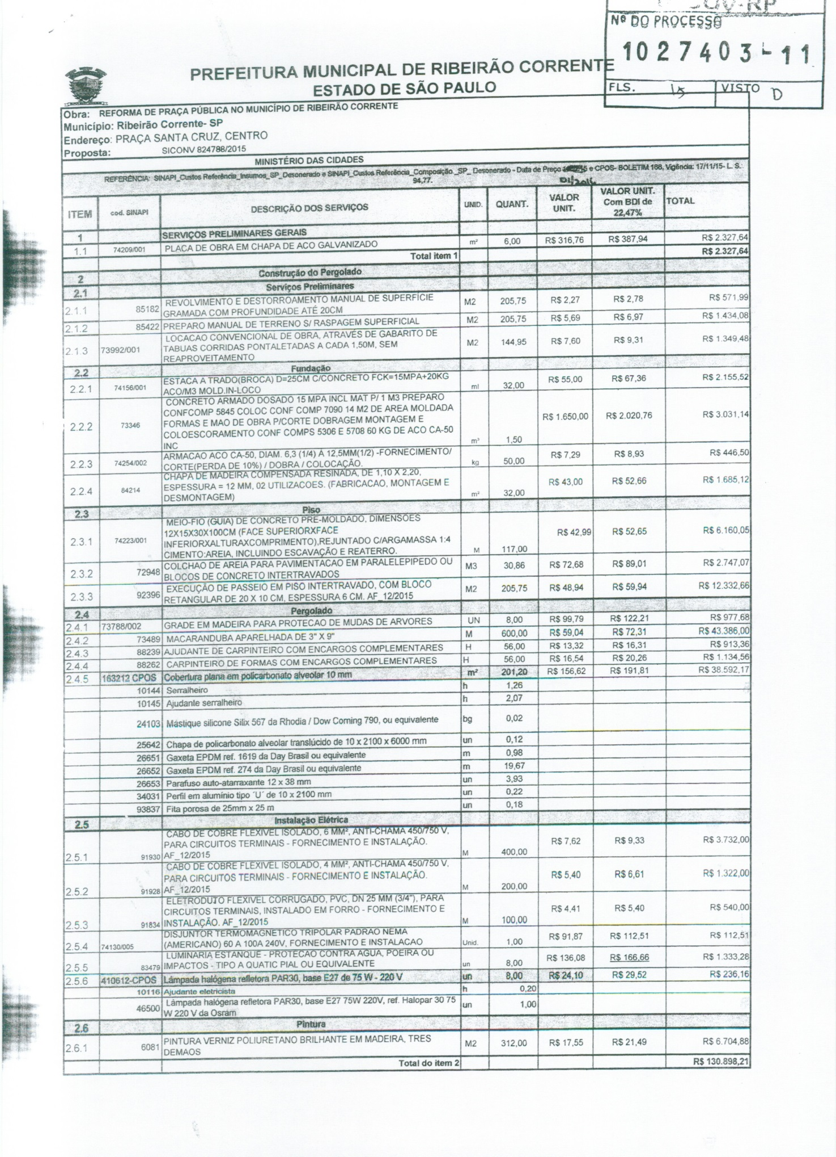

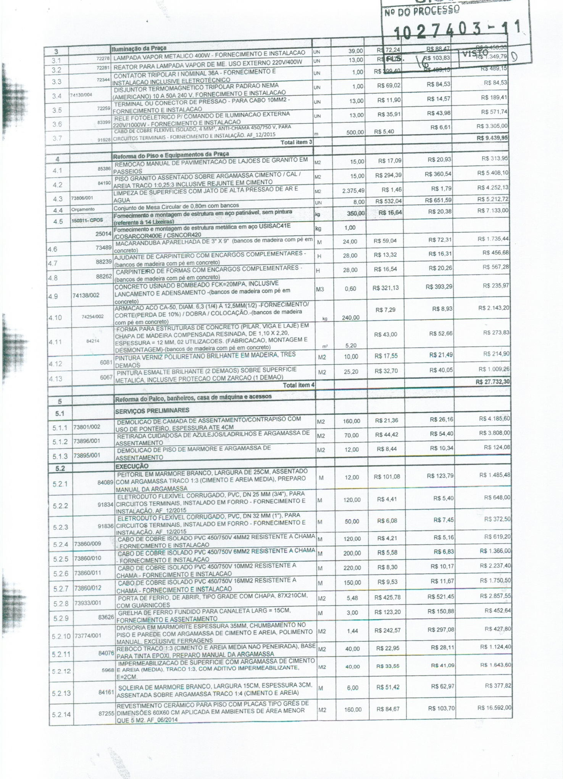

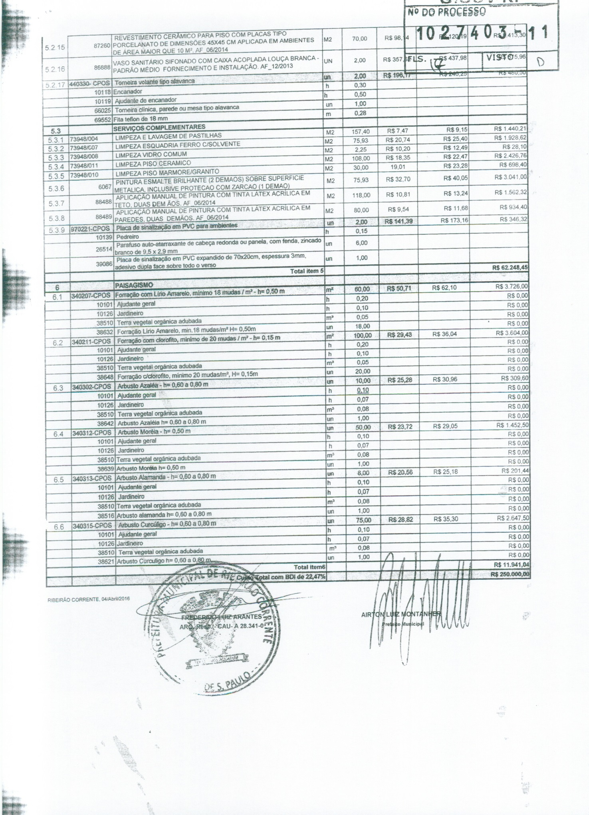

ANEXO II

PROPOSTA DE PREÇOS

Razão Social: .........................................................................................................................

Endereço: ...............................................................................................................................

Bairro: ................................. – Município/Estado: ..................................................................

CNPJ/MF: .................................................. Inscrição Estadual: ............................................

À Prefeitura Municipal de Ribeirão Corrente -SP, ........ de .................................... de 2017.

Referência: Tomada de Preços nº 01/2017 – Processo nº 31/2017.

Com o presente vimos formular nossa proposta para o fornecimento dos serviços, pelo prazo de 04 (quatro) meses, na forma do Edital da Tomada de Preços nº 01/2017, que é a seguinte (em reais):

R$..................................................Valor total dos serviços (por extenso): ................................................................................................................................................

PRAZO DE VALIDADE DESTA PROPOSTA: ............... (não inferior a 60 dias)

Declaramos nossa inteira submissão aos preceitos legais em vigor, especialmente os da Lei Federal nº 8.666/93 e suas alterações e às cláusulas e condições do respectivo Edital do Convite de que trata a presente proposta; que observaremos, integralmente e às normas da Associação Brasileira de Normas Técnicas – ABNT.

Atenciosamente,

______________________________________________________________
(Assinatura do representante legal da licitante e seu carimbo de C.G.C.)

ANEXO III – TOMADA DE PREÇOS 01/2017

CONTRATO ADMINISTRATIVO

TERMO DE CONTRATO QUE ENTRE SÍ CELEBRAM DE UM LADO A PREFEITURA MUNICIPAL DE RIBEIRÃO CORRENTE (SP) E DE OUTRO LADO A EMPRESA................................................................

Por esse instrumento de Contrato que entre si fazem de um lado a PREFEITURA MUNICIPAL DE RIBEIRÃO CORRENTE, Estado de São Paulo, com sede na Rua Prudente de Moraes, 850, centro, inscrita no CNPJ sob o nº. 45.318.789/0001-61, neste ato representado pelo seu Prefeito Municipal – Sr. ANTONIO MIGUEL SERAFIM, brasileiro, casado, portador do RG nº. 10.673.496-9-SSP/SP e CPF nº 926.482.828-15, doravante denominada “CONTRATANTE”, e de outro lado a empresa ......................................, inscrita no CNPJ sob o nº. ................................... e Inscrição Estadual nº. ....................................., com sede na cidade de ........................., Estado de .............................................., na ........................................................... nº. ......, neste ato representada na forma de seu contrato social, doravante denominada “CONTRATADA”, têm justos e avençados o seguinte:

CLÁUSULA PRIMEIRA - OBJETO:

Constitui objeto deste contrato de prestação de serviços técnicos de engenharia, com fornecimento de material, para execução de serviços de reforma na Praça Publica – Santa Cruz, localizada no centro de Ribeirão Corrente, conforme especificado no Projeto Básico e Plano de Trabalho anexos ao Edital da Tomada de Preços nº 01/2017, o qual, juntamente com seus anexos faz parte integrante deste contrato independentemente de transcrição.

CLÁUSULA SEGUNDA – DO FORNECIMENTO DOS SERVIÇOS

Os serviços serão prestados ao município de Ribeirão Corrente, obedecendo, rigorosamente, o cronograma físico-financeiro e de execução dos serviços anexos ao edital da Tomada de Preços nº 01/2017.

CLÁUSULA TERCEIRA – VALORES E REAJUSTE:

Pela efetiva prestação dos serviços e fornecimento de materiais objeto deste contrato a Contratante pagará à Contratada, mediante a apresentação do competente documento fiscal os valores constantes da proposta apresentada, conforme medição dos serviços efetivamente executados, devidamente atestados pelo Departamento de Engenharia do Município, perfazendo um valor total estimado de R$ ................................... (......................................................................................................)

Todas as despesas que incidam sobre os serviços objeto do presente contrato, tais como: materiais, trabalhistas, encargos fiscais, trabalhistas e previdenciários, combustíveis, seguro, documentação, manutenção, reposição e outras, correm exclusivamente a conta do contratado, responsabilizando-se ainda, na forma da lei, por quaisquer danos ou prejuízos causados a terceiros, prepostos e alunos transportados durante a execução contratual.

Declaram as partes, de comum acordo, que o preço ora pactuado o é pelo seu valor efetivo e real, sem qualquer expectativa inflacionaria incorporada, constituindo-se em condições de validade do mesmo a sua manutenção em valor real e efetivo.

Os preços contratados somente poderão ser reajustados após decorridos doze meses, tendo como data base inicial a assinatura deste Termo Contratual, pela variação, no período, do IPC-FIPE.

CLÁUSULA QUARTA – PRAZO DE PAGAMENTO:

Os pagamentos pelos serviços prestados serão efetuados até o sétimo dia do mês subsequente à execução dos serviços, mediante medição aprovada pelo setor de engenharia da Contratante e apresentação do competente documento fiscal devidamente atestado pelo Departamento de Engenharia do Município.

Os pagamentos serão efetuados através do Sistema OBTV – Ordem Bancária de Transferência Voluntária através do Sistema de Convênios do Governo Federal, sendo a transferência por meio da conta corrente em nome da CONTRATADA.

CLÁUSULA QUINTA – VIGÊNCIA:

O presente contrato inicia-se na data de sua assinatura e terá vigência por 04 (quatro) meses, podendo ser prorrogado conforme previsto no inciso II do artigo 57, da Lei Federal n 8.666 de 21 de Junho de 1.993 e atualizações posteriores.

CLÁUSULA SEXTA – DOTAÇÃO ORCAMENTÁRIA:

Os recursos financeiros serão atendidos por verbas próprias, constantes do orçamento vigente, conforme classificação:

02 05 DEPARTAMENTO DE SERV MUNICIPAIS E OBRAS
4.4.90.51.00OBRAS E INSTALAÇÕES
15 451 0049 2250 Atividades do Serv Obras e Engenharia
3.3.90.39.00 OUTROS SERVIÇOS DE TERCEIROS – PESSOA JURÍDICA
FICHA 219

CLÁUSULA SÉTIMA – DAS PENALIDADES:

Constituem motivo para a rescisão do contrato o disposto nos incisos I a XVII do artigo 77 da Lei nº. 8.666/93, ensejando no caso de culpa do contratado ou pela inexecução total ou parcial do contrato, garantida a prévia defesa, conforme as previsões contidas na Lei Federal nº 8.666/93.

CLÁUSULA OITAVA - OBRIGAÇÕES DA CONTRATANTE:

Incumbe à CONTRATANTE, sem que ela se limite sua responsabilidade, dentre outras, o seguinte:
a) Efetuar os pagamentos devidos à CONTRATADA, na forma estabelecida neste instrumento;
b) Fiscalizar permanentemente o fornecimento dos serviços contratados;
c) Aplicar as penalidades regulamentares e contratuais;
d) Extinguir o contrato, nos casos previstos;
e) Fiscalizar o seu reajustamento, de acordo com as leis em vigor;
f) Zelar pela boa qualidade da prestação dos serviços fornecidos pela Contratada;
g) Expedir o competente atestado de aptidão para o fornecimento dos serviços, parcial ou total;

No exercício da fiscalização, a Contratante terá acesso aos dados relativos à administração, contabilidade, recursos operacionais, técnicos e financeiros da Contratada, bem como a suas instalações;
A fiscalização será efetuada pelo intermédio de pessoal credenciado pela Contratante.
A Prefeitura Municipal de Ribeirão Corrente formulará as exigências para cumprimento do objeto da licitação, podendo recusar quaisquer serviços que, após a inspeção não sejam aprovados pela mesma.

CLÁUSULA NONA - OBRIGAÇÕES DA CONTRATADA:

São obrigações da Contratada, sem que a elas se limite:

a) Comparecer, sempre que solicitada, à sede da CONTRATANTE, em horário estabelecido, a fim de receber e fornecer informações, instruções e acertar providências, incidindo a CONTRATADA, no caso de não-atendimento desta exigência na multa estipulada neste contrato;
b) Responsabilizar-se por eventuais danos que vierem causar à CONTRATANTE ou a terceiros, decorrentes da execução deste contrato, seja por ato próprio, seja por ato de seus empregados e ou prepostos;
c) fornecer serviços adequados;
d) Manter em dia o inventário e o registro dos serviços fornecidos;
e) Prestar contas da gestão do fornecimento à CONTRATANTE, sempre que solicitada;
f) Cumprir e fazer cumprir as normas do fornecimento dos serviços;
g) Permitir aos encarregados da fiscalização livre acesso, em qualquer época, aos equipamentos e às instalações, bem como aos seus registros contábeis;
h) Zelar pela manutenção dos bens utilizados no fornecimento dos serviços;
i) Manter, durante toda a execução do contrato, em compatibilidade com as obrigações por ele assumidas, todas as condições de habilitação e qualificação legalmente exigidas.

A inexecução total ou parcial do contrato enseja a sua rescisão, com as consequências contratuais e as previstas em lei.

CLÁUSULA DÉCIMA – DA RESCISÃO CONTRATUAL

Constitui causa de rescisão contratual as disposições contidas nos artigos 77 e 78 do Estatuto Federal Licitatório.

CLÁUSULA DÉCIMA PRIMEIRA - DA LEGISLAÇÃO APLICÁVEL

O presente contrato será regido pelas disposições contidas no respectivo edital, pela Lei Federal nº 8.666, de 21 de junho de 1.993 e suas alterações, bem como, as do Código de Defesa do Consumidor, devendo os casos omissos ser resolvidos pela Administração Pública Municipal obedecendo à primazia do interesse público.

CLAÚSULA DÉCIMA SEGUNDA - DA VINCULAÇÃO.

Fará parte integrante deste Contrato o Edital da Tomada de Preços nº 01/2017, Processo nº 31/2017, juntamente com a proposta da Licitante vencedora.

CLÁUSULA DÉCIMA TERCEIRA – DA MANUTENÇÃO DA HABILITAÇÃO

A CONTRATADA obriga-se a manter, durante toda a vigência deste contrato, em compatibilidade com as obrigações por ela assumidas, e ainda, todas as condições de habilitação e qualificação exigidas na respectiva licitação.

CLÁUSULA DÉCIMA QUARTA – DO FORO:

Para dirimir quaisquer dúvidas decorrentes da execução do presente contrato fica eleito o Foro da Comarca de Franca – SP, com renúncia expressa de qualquer outro, por mais privilegiado que seja ou venha a ser.

E por estarem justos e contratados, as partes firmam o presente instrumento em duas vias de igual teor, para que produza os efeitos legais na presença das testemunhas abaixo e que a tudo assistiram e assinam.

Ribeirão Corrente,...... de .............................. de 2017.

PREFEITURA MUNICIPAL DE RIBEIRÃO CORRENTE
Antônio Miguel Serafim - Prefeito
Contratante

Contratada

Testemunhas:

1 - _____________________________________________RG nº: __________________

2 - _____________________________________________RG nº: __________________

ANEXO IV

DECLARAÇÃO DE VISTORIA E COMPARECIMENTO

DECLARAMOS que nossa empresa._______________________________________________________________________________________________________________________________________________________________________________, representada por seu(s) responsável(eis) técnico(s), abaixo(s) relacionado(s), compareceu(ram), às _____:______ horas, do dia _______/_______/2017 ao local de execução dos serviços de que trata a Tomada de Preços n.º 01/2017, para vistoria in loco, bem como, obteve as informações que entendeu(ram) necessárias para o perfeito conhecimento do objeto da licitação em tela.

Por ser a expressão da verdade, subscrevemos a presente DECLARAÇÃO DE VISTORIA E COMPARECIMENTO.

1- Nome:____________________________________ Doc.Ident. N.º______________

2- Nome:____________________________________ CREA. N.º______________

Ribeirão Corrente, ______ de ________________de 2017.

______________________________________________________
Responsável da Licitante

Para uso exclusivo da PREFEITURA MUNICIPAL DE RIBEIRÃO CORRENTE:

Licitante n.º: _______

Data : ________/_________/________

___________________________________
Eng. André Henrique Fontanezi Garcia
CREA nº: 5069513700-SP

ANEXO V

TERMO DE CIÊNCIA E NOTIFICAÇÃO (TCESP)

Contratante: Prefeitura do Município de RIBEIRÃO CORRENTE/SP

Contratada:

Licitação: Tomada de Preços 01/2017

Objeto: CONTRATAÇÃO DE PRESTAÇÃO DE SERVIÇOS TÉCNICOS DE ENGENHARIA, COM FORNECIMENTO DE MATERIAL, PARA EXECUÇÃO DE SERVIÇOS DE REFORMA NA PRAÇA PUBLICA – SANTA CRUZ, LOCALIZADA NO CENTRO DE RIBEIRÃO CORRENTE.

Na qualidade de Contratante e Contratado, respectivamente, do termo acima identificado, e, cientes do seu encaminhamento ao Egrégio TRIBUNAL DE CONTAS DO ESTADO DE SÃO PAULO, para fins de instrução e julgamento, damo-nos por CIENTES e NOTIFICADOS para acompanhar todos os atos da tramitação processual, até julgamento final e sua publicação e, se for o caso e de nosso interesse, para, nos prazos e nas formas legais e regimentais, exercer o direito da defesa, interpor recursos e o mais que couber.

Outrossim, declaramos estar cientes, doravante, de que todos os despachos e decisões que vierem a ser tomados, relativamente ao aludido processo, serão publicados no Diário Oficial do Estado de São Paulo, Caderno do Poder Legislativo, parte do Tribunal de Contas do Estado de São Paulo, de conformidade com o artigo 90 da Lei Complementar 709, de 14 de janeiro de 1993, iniciando-se, a partir de então, a contagem dos prazos processuais.

Ribeirão Corrente /SP, __ de _______ de 2017.

Contratada

Prefeitura do Município de Ribeirão Corrente
Antônio Miguel Serafim
Prefeito Municipal
Contratante

ANEXO VI

DECLARAÇÃO

Declaro, para os devidos fins e sob as penas da lei, que a empresa _________________________, inscrita no CNPJ:_____________, vencedora da licitação nº TP nº 01/2017, Processo nº 30/2017, referente ao CONTRATO DE REPASSE Nº 824788/2015/, MINISTÉRIO DAS CIDADES, cujo objeto "contratação de prestação de serviços técnicos de engenharia, com fornecimento de material, para execução de serviços de reforma na Praça Publica – Santa Cruz, localizada no centro de Ribeirão Corrente", que não possui em seu quadro societário servidor público da ativa, ou empregado de empresa pública ou de sociedade de economia mista.

Ribeirão Corrente /SP, __ de _______ de 2017.

Contratada

ANEXO VII

Declaração CADMADEIRA.

Eu................................., portador do RG nº:................................ e CPF nº: ....................., residente e domiciliado na Rua/Avenida................................, nº: ...................., bairro: ......................, na cidade de ........................, Estado de............................., legalmente nomeado representante da empresa: ............................, inscrita no CNPJ nº: ......................................, e participante do procedimento licitatório na modalidade Tomada de Preços nº: 01/2017 – Processo nº: 31/2017, DECLARO, sob as penas da lei, que, para a execução de prestação de serviços técnicos de engenharia, com fornecimento de material, para execução de serviços de reforma na Praça Publica – Santa Cruz, localizada no centro de Ribeirão Corrente, objeto da referida licitação, somente serão utilizados produtos e subprodutos de madeira de origem exótica, ou, no caso de utilização de produtos e subprodutos listados no Artigo 1º do Decreto nº 53.047, Estado de São Paulo, a obrigação de sua aquisição junto a pessoa jurídica devidamente cadastrada no CADMADEIRA, que tenha procedência legal, decorrentes de desmatamento autorizado ou de manejo florestal aprovado por órgão ambiental competente, integrante do Sistema Nacional do Meio Ambiente -SISNAMA, com autorização de transporte reconhecida pelo órgão ambiental competente, ficando sujeito às sanções administrativas previstas nos artigos 86 ao 88 da Lei Federal nº 8.666, de 21 de junho de 1993, e no Art. 72 § 8º Inciso V da Lei Federal nº 9.605, de 12 de fevereiro de 1998, sem prejuízo das implicações de ordem criminal estabelecidas em leis.

Ribeirão Corrente /SP, __ de _______ de 2017.

Contratada

